

МИНИСТЕРСТВО ОБРАЗОВАНИЯ И НАУКИ РОССИЙСКОЙ ФЕДЕРАЦИИ

Федеральное государственное автономное образовательное учреждение

высшего профессионального образования

**«Дальневосточный федеральный университет»**

|  |
| --- |
| **ИНСТИТУТ МАТЕМАТИКИ И КОМПЬЮТЕРНЫХ ТЕХНОЛОГИЙ**  **Департамент математического**  **и компьютерного моделирования** |

**Курсовой проект**

по дисциплине «Вычислительная математика»

на тему «LU и QR алгоритмы нахождения собственных значений несимметрической матрицы(с использованием матриц Хессенберга)»

Направление подготовки

02.03.01 «Математика и компьютерные науки»

Выполнили студенты гр. Б9119-02.03.01сцт

_______________ _Петров С.Д._

(*подпись*) *(Ф.И.О.)*

_____________ _Панченко Н.К._

(*подпись*) *(Ф.И.О.)*

Проверил доцент, к.ф.-м.н.

Колобов А.Г._________________

*(подпись)*

«_____»______________2022г.

**г. Владивосток**

**2022**

Оглавление

**Введение** 3

**Основная часть** 4

**Заключение** 9

**Список использованных источников** 10

**Приложения** 11

# **Введение**

Объектом исследования являются численными методы нахождения собственных значений матриц, а также программное обеспечение, реализующее эти методы.

Цель работы – ознакомиться с численными методами нахождения собственных значений матриц, преобразование в матрицу Хессенберга, решить предложенные типовые задачи, сформулировать выводы по полученным решениям, отметить достоинства и недостатки методов, сравнить удобство использования и эффективность работы каждой использованной программы, приобрести практические навыки и компетенции, а также опыт самостоятельной профессиональной деятельности, а именно:

* создать алгоритм решения поставленной задачи и реализовать его, протестировать программы;
* освоить теорию вычислительного эксперимента; современных компьютерных технологий;
* приобрести навыки представления итогов проделанной работы в виде отчета, оформленного в соответствии с имеющимися требованиями, с привлечением современных средств редактирования и печати.

Работа над курсовым проектом предполагает выполнение следующих задач:

* дальнейшее углубление теоретических знаний обучающихся и их систематизацию;
* получение и развитие прикладных умений и практических навыков по направлению подготовки;
* овладение методикой решения конкретных задач;
* развитие навыков самостоятельной работы;
* развитие навыков обработки полученных результатов, анализа и осмысления их с учетом имеющихся литературных данных;
* приобретение навыков оформления описаний программного продукта;
* повышение общей и профессиональной эрудиции.

Изученный студентом в ходе работы материал должен способствовать повышению его качества знаний, закреплению полученных навыков и уверенности в выборе путей будущего развития своих профессиональных способностей.

# **Основная часть**

**Постановка задачи**

Дана несимметрическая матрица размера n × n:

Найти собственные значения этой матрицы $– вектор λ$, с помощью приведения ее к матрице Хессенберга и дальнейшего LU или QR разложения.

**Преобразование к матрице Хессенберга**

Представим матрицу как набор векторов.

Дальше создаем матрицу поворота, которая будет занулять по 1й координате.

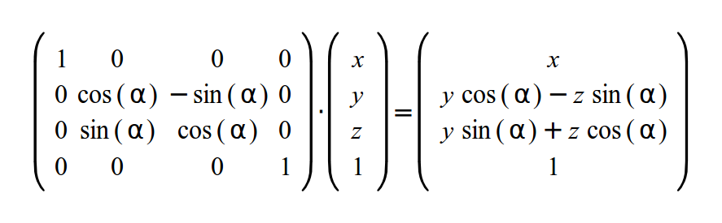

Выберем $ϕ такое что α_{\left\{i, j-1\right\}}=0$

$$α_{\left\{i, j-1\right\}}= -α_{\left\{j,j-1\right\}}s+α_{\left\{i, j-1\right\}}c=0$$

Отсюда

$$tan\left(ϕ\right)= \frac{α_{i, j-1}}{α_{j, j-1}}=>$$

$$cos\left(ϕ\right)= \frac{α_{j, j-1}}{\sqrt{α_{j, j-1}^{2}+α_{i, j-1}^{2} }};sin\left(ϕ\right)= \frac{α_{i, j-1}}{\sqrt{α_{j, j-1}^{2}+α_{i, j-1}^{2} }}$$

Так как $T^{*}=T^{-1}$ и $A^{k}=T_{k}^{*}A_{k-1}T_{k}$, то матрицы будут подобными, а значит их собственные значения будут равны.

**LU разложение**

При LU разложении матрица A раскладывается на произведение 2х матриц.

L – нижняя треугольная матрица, на диагонали которой лежат 1.

U – верхняя треугольная матрица.

$$u_{1,j}=α_{1,j};j=1,…, n$$

$$l_{j, 1}=\frac{α_{j,1}}{u_{1,1}};j=1,…, n$$

$$u_{i, j}=α_{i,j}-\sum_{k=1}^{i-1}{l_{i,k}u_{k,j}}; j=i,…, n$$

$$l_{j, i}=\frac{1}{u_{i,i}}\left({ α}_{j,i}-\sum_{k=1}^{i-1}{l_{j,k}u_{k,i}}\right) ; j=i,…, n$$

Итерации повторяются пока выполняется условие $\left\|λ^{k+1}-λ^{k}\right\|>ε$.

Для нахождения собственных значений будет необходим итерационный процесс, где . отсюда, , а значит матрицы подобны, и их собственные значения равны. В следствии процесса получается треугольная матрица на главной диагонали которой лежат собственные значения.

**Спецификация**

$A$– квадратная, невырожденная, все главные миноры отличны от 0.

**Описание тестов**

Все вычисления будут проводиться с $ε={10}^{-10}$.

Матрицы генерируются случайным образом.

Точное решение будем находить при помощи библиотеки numpy.linalg

**Первый тест (n=3)**

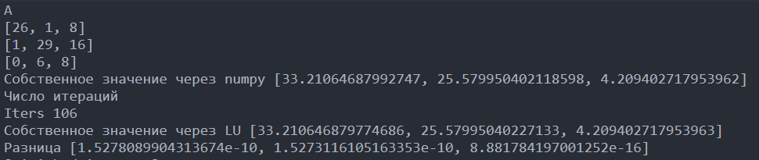

**Второй тест (n=4)**

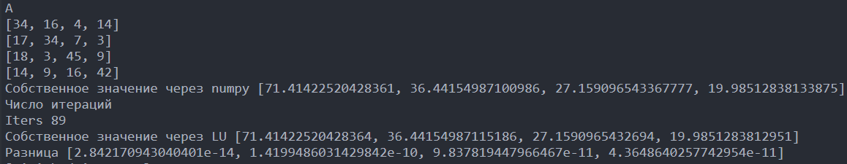

**Третий тест (n=5)**

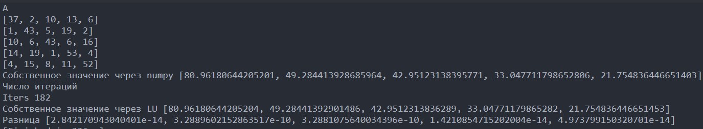

**Четвертый тест (n=6)**

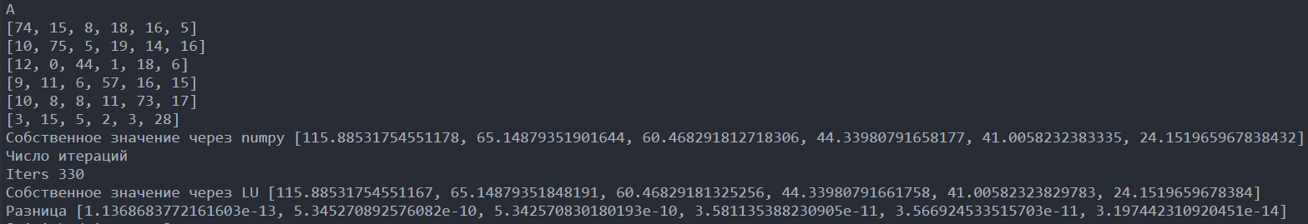

**QR разложение**

Вычисление собственных значений матрицы *A QR* – алгоритма можно разбить на следующие этапы:

1. Уравновешивание или масштабирование матрицы:
$$A→B=D^{-1}AD.$$

2. Приведение матрицы к форме Хессенберга:
$$B→H=P^{-1}BP.$$

3. Итерационный *QR*-процесс:
$$H_{1}=H, H_{k}=Q_{k}R_{k}, R_{k}Q_{k}=H_{k+1,}k=1,2,…$$

4. Преобразование собственных векторов матрицы *T* в собственные векторы матрицы *A.*
5. Переход к форме Шура с заданным расположением собственных значений на главной диагонали.

Начиная с $A_{0}=A$ строят последовательность матриц $A_{k}$ по формулам:

$$A_{k}=Q_{k}R_{k}, A_{k+1}=R_{k}Q_{k} ,$$

Первая разложение матрицы $A_{k}$ в произведение ортогональной $Q_{k}$ и правой треугольной $R_{k}$, а вторая – перемножение полученных в результате факторизации $A_{k}$ матриц $Q_{k}$ и $R_{k}$ в обратном порядке.

На основе свойства ортогональности матриц $Q_{k}^{T}= Q_{k}^{-1}$ можно записать представление матрицы $A$ в виде:

$$A=Q_{0}Q_{1}⋯Q_{k-1}Q_{k}A_{k+1}Q_{k}^{T}Q_{k-1}^{T}⋯Q_{1}^{T}Q_{0}^{T}$$

*QR*-алгоритм применяется не к исходной матрице *A*, а к подобной ей правой почти треугольной матрице *B*(Хессенберга).

Итерации повторяются пока выполняется условие $\left\|λ^{k+1}-λ^{k}\right\|>ε$.

Для нахождения собственных значений будет необходим итерационный процесс, где . отсюда, , а значит матрицы подобны, и их собственные значения равны. В следствии процесса получается треугольная матрица на главной диагонали которой лежат собственные значения.

**Спецификация**

$A-$ произвольная матрица размера m×n.

**Описание тестов**

Все вычисления так же будут проводиться с $ε={10}^{-10}$.

Матрицы генерируются случайным образом.

Точное решение будем находить при помощи библиотеки numpy.linalg

**Первый тест (n=3)**

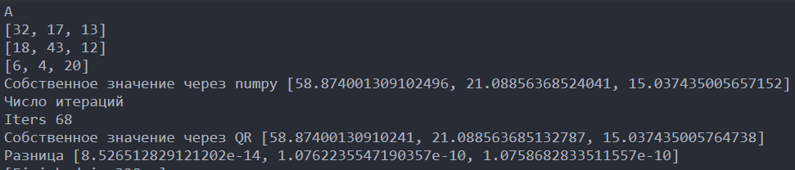

**Второй тест (n=4)**

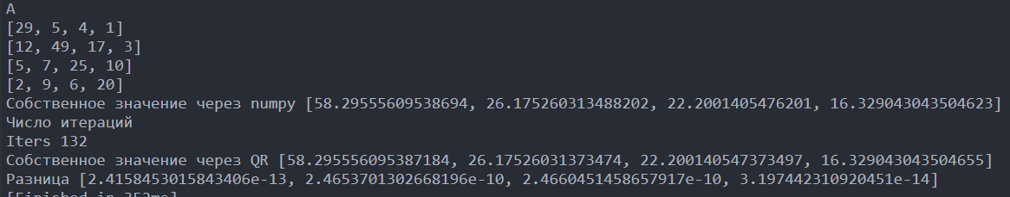

**Третий тест (n=5)**

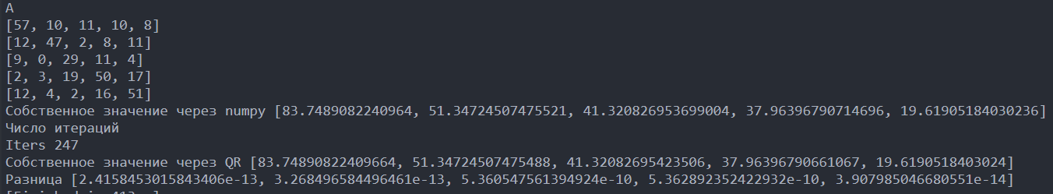

**Четвертый тест (n=6)**

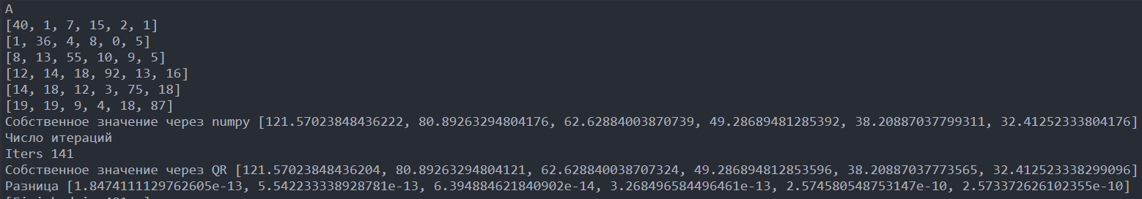

**Совместное тестирование**

Описание тестов остается прежним

**Первый тест (n=3)**

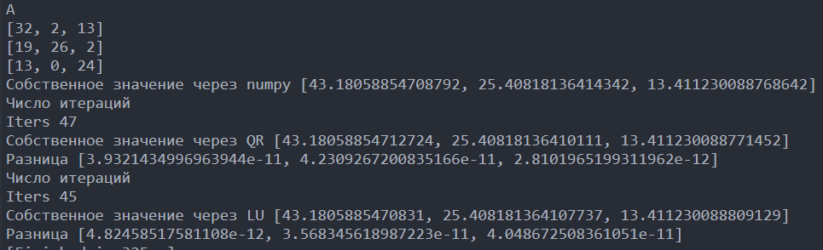

**Второй тест (n=4)**

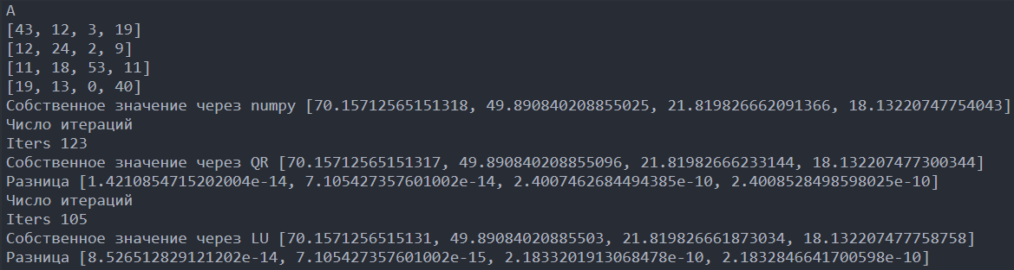

**Третий тест (n=5)**

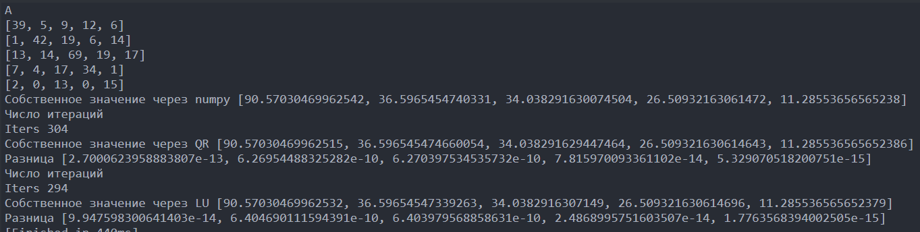

**Четвертый тест (n=6)**

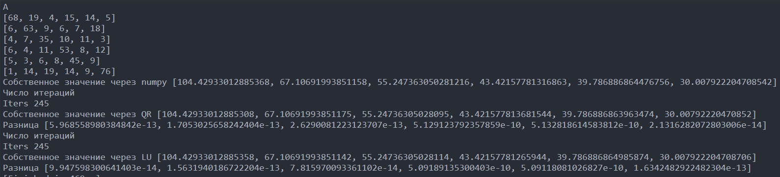

# **Заключение**

Таким образом нами были реализованы методы нахождения собственных значений при помощи LU и QR разложений на языке Python используя библиотеку Numpy для проверки результатов. Сравнив результаты тестов видно, что при одинаковых вводных данных и точности, LU разложению необходимо меньшее количество итераций.

В результате работы над курсовым проектом мы приобрели практические навыки владения:

* современными численными методами решения задач линейной алгебры;
* основами алгоритмизации для численного решения задач линейной алгебры на одном из языков программирования;
* инструментальными средствами, поддерживающими разработку программного обеспечения для численного решения задач линейной алгебры;

а также навыками представления итогов проделанной работы в виде отчета, оформленного в соответствии с имеющимися требованиями, с привлечением современных средств редактирования и печати.

# **Список использованных источников**

Фаддеев Л. К. Вычислительные методы линейной алгебры / Л. К. Фаддеев, В. Н. Фаддеева. – М.: Физматгиз, 1963.- 656 с

# **Приложения**

def hessel_rot(matrix):

matrix = [ r[:] for r in matrix]

for j in range(len(matrix)):

for i in range(j+2, len(matrix)):

if(j > len(matrix) - i + 1):

break

c = matrix[j + 1][j]/(matrix[j + 1][j]**2 + matrix[i][j]**2)**0.5

s = matrix[i][j] /(matrix[j + 1][j]**2 + matrix[i][j]**2)**0.5

T = ones(len(matrix))

T[i][i] = c

T[j + 1][j + 1] = c

T[i][j+1] = s

T[j+1][i] = -s

matrix = dot(dot(transpose(T),matrix),T)

return matrix

Листинг 1. Привидение к матрице Хессенберга

**def find_self(A, func_of_razl, eps = 1e-6):**

**A = [r[:] for r in hessel_rot(A)]**

**counter = 0**

**old_self = [np.inf]*len(A)**

**self_z = [A[i][i] for i in range(len(A))]**

**while(vector_norm_1(plus(old_self, mul(self_z, -1))) > eps):**

**counter+=1**

**old_self = self_z[:]**

**B,C = func_of_razl(A)**

**A = dot(C,B)**

**self_z = [A[i][i] for i in range(len(A))]**

**self_z.sort()**

**self_z.reverse()**

**print("Iters", counter)**

**return self_z**

Листинг 2. Реализация нахождения собственных значений

ЗАДАНИЕ НА КУРСОВОЙ ПРОЕКТ

по дисциплине «Вычислительная математика»

______________________________________________ФИО

Тема курсового проекта

___________________________________________________________

Формулировка задания:

1. Изучить предложенный метод.
2. Разработать и отладить алгоритм решения.
3. Провести вычислительные эксперименты.
4. Сделать выводы.

Руководитель проекта_______________________

ДАТА ВЫДАЧИ задания_______________

СРОК ВЫПОЛНЕНИЯ задания____________________

Задание получил____________________________________________________